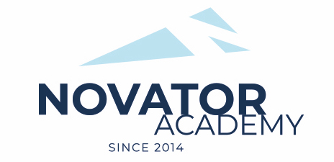 | ПРОТОКОЛ № 80  Воз. категория 2012

Стадион: «Манеж стадиона Арена Химки» | «16» Января 2022 г. 11:00

ФСК Салют Долгопрудный | Новатор'12 - 1
3 | 8

№ | ФИО | Ст | Мячи | Карт | № | ФИО | Ст | Мячи | Карт
1 | Антонов Сергей |  |  |  | 1 | Балан Максим
2 | Афанасьев Денис |  |  |  | 2 | Водопьянов Никита
3 | Жемаев Артем |  |  |  | 3 | Гасанов Тимур
4 | Захаров Никита |  |  |  | 4 | Гордиенко Даниил |  | 8
5 | Землянский Ярослав |  |  |  | 5 | Ковешников Лев
6 | Ишутин Иван |  |  |  | 6 | Манько Даниил
7 | Колпаков Арсений |  |  |  | 7 | Огибалов Григорий
8 | Мартьянов Михаил |  |  |  | 8 | Пушко Тимофей
9 | Нырков Иван |  |  |  | 9 | Тахтин Даниил
10 | Олейник Даниил |  |  |  | 10 | Фомичев Егор
11 | Печинников Илья
12 | Светлополянский Иван
13 | Селицкий Егор
14 | Сергеев Дмитрий
15 | Сергунин Денис
16 | Соломонов Андрей
17 | Спиридонов Александр
18 | Тарасов Владимир
19 | Федоров Александр
20 | Фомичев Владислав
21 | Янкин Александр

Официальные представители команд
№ | ФИО | Должность |  |  | № | ФИО | Должность
1 | Жемаев Вячеслав | тренер |  |  |  | Гурин Алексей | тренер

2

Подпись представителя команды Подпись представителя команды

______________________ (_______________________ ) ______________________ (____________________ )

Судья _______________________________________________________________________________________

